Městská knihovna Sedlčany 

Knihovnice vystavují…
Alena Budková, Olga Jelenová, Helena Kosařová, Jana Roškotová, Blanka Řezáčová,
Milena Šimková, Blanka Tauberová, Květa Vlachová
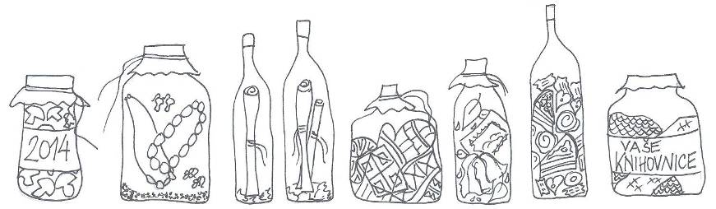

Vernisáž výstavy se koná ve čtvrtek 4. prosince od 17 hodin. Výstavu si můžete prohlédnout v provozní době knihovny od 5. prosince do 30. prosince 2014.

